**«Musikal om våren»- en konsert med**



Andreas Hoff

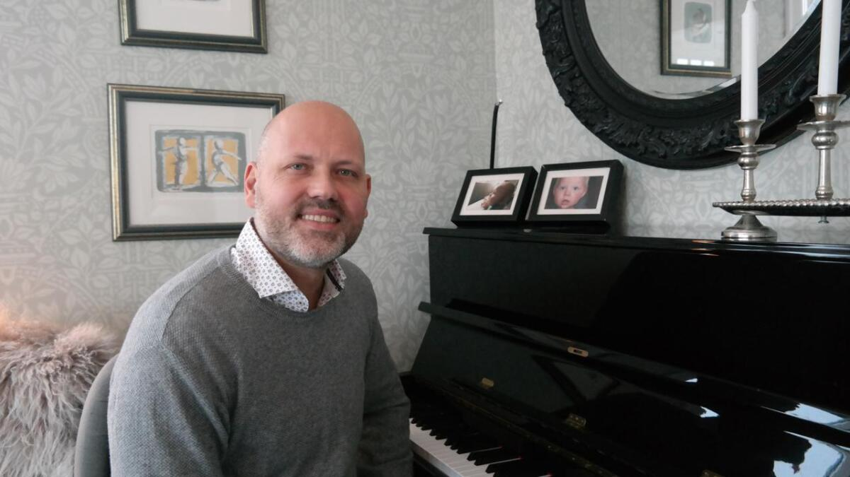

og Espen Gjelstad Gundersen

i Borgehaven tirsdag den 11.april kl 11.00.

**Velkommen!**

Arr: Den kulturelle spaserstokken